1.安装samba

$ pacman -S samba # arch

$ sudo apt-get install samba # ubuntu

2.创建smb.conf

$ cp /etc/samba/smb.conf.default /etc/samba/smb.conf # arch

$ sudo cp /etc/samba/smb.conf /etc/samba/smb.conf.bak # ubuntu

或者

$ sudo wget "https://git.samba.org/samba.git/?p=samba.git;a=blob_plain;f=examples/smb.conf.default;hb=HEAD" -O /etc/samba/smb.conf

3.增加用户

$ sudo pdbedit -a -u root（root为samba用户名，可以根据自己需要修改）

设定访问共享目录的用户名和密码，成功后会显示如下信息

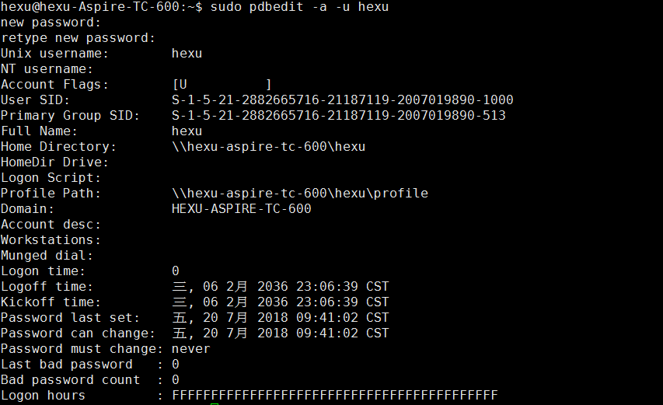

4.修改用户密码

$ sudo smbpasswd root

5.启动服务

$ systemctl start smb.service nmb.service

6.开机自启动服务

$ systemctl enable smb.service nmb.service

7.尝试从windows远程访问samba

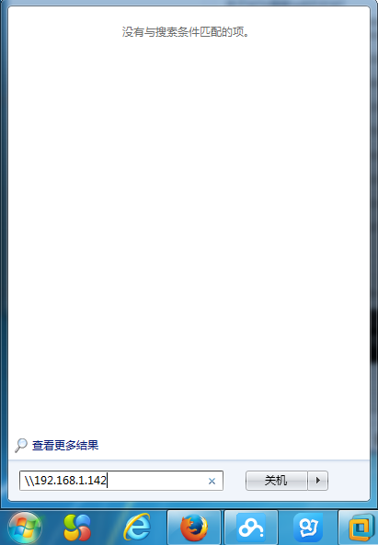

输入archlinux的ip

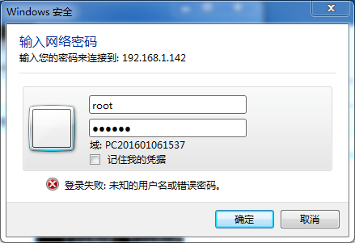

输入samba用户名和密码，确定

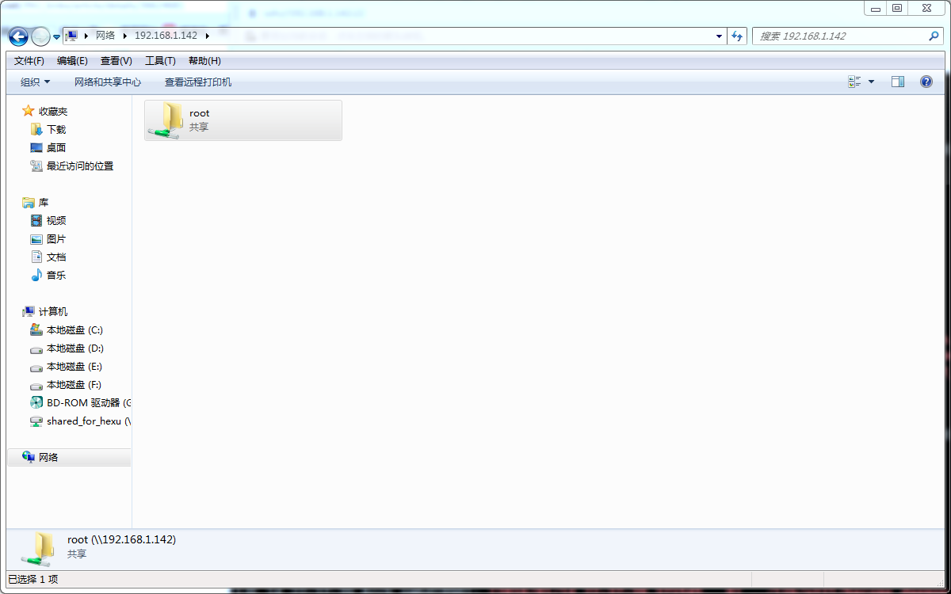root 映射到 /home/root

8.新加一个共享目录（共享整个archlinux文件系统）

$ sudo vi /etc/samba/smb.conf

在文件最后增加如下：

[archlinux]

comment = archlinux total disk

path = /

valid users = root

public = no

writable = yes

printable = no

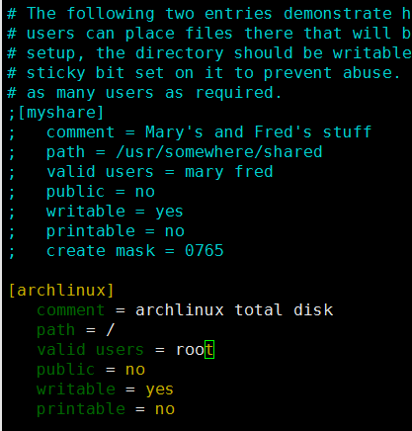

然后重启服务

$ systemctl stop smbd.service nmbd.service

$ systemctl start smbd.service nmbd.service

然后安装步骤7从windows重连samba，正常情况下会多出一个archlinux的文件夹。

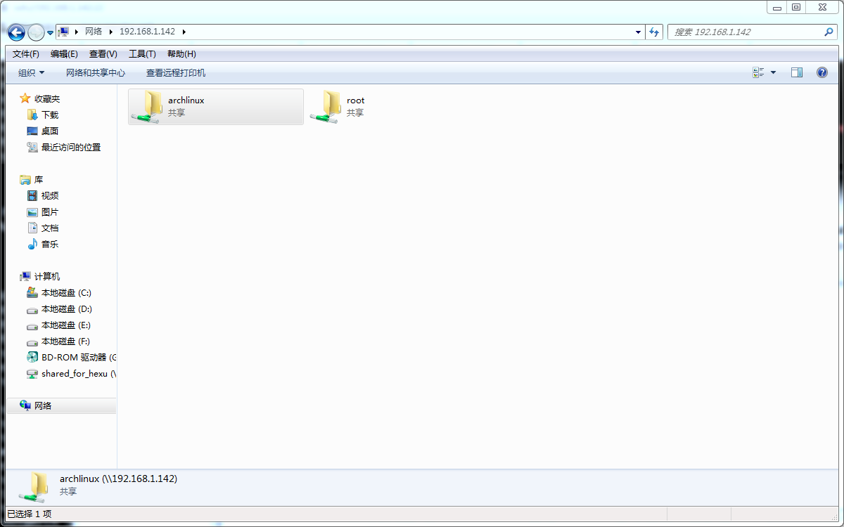

打开该文件夹可以看到整个archlinux的文件系统（archlinux映射到/）

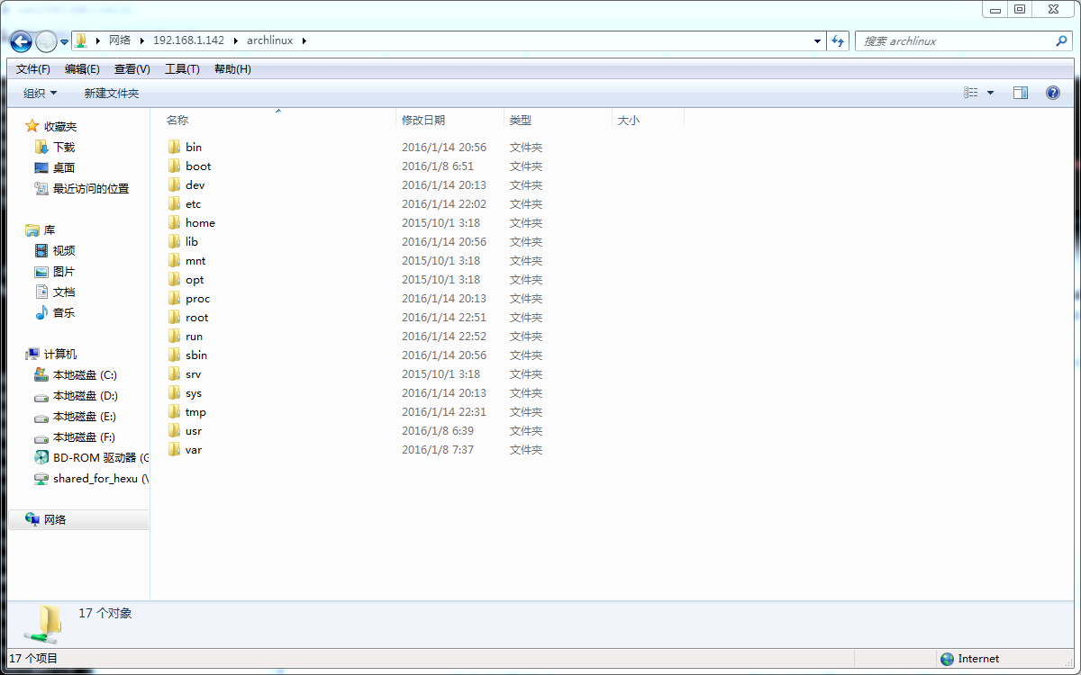

9.配置windows映射网络驱动器

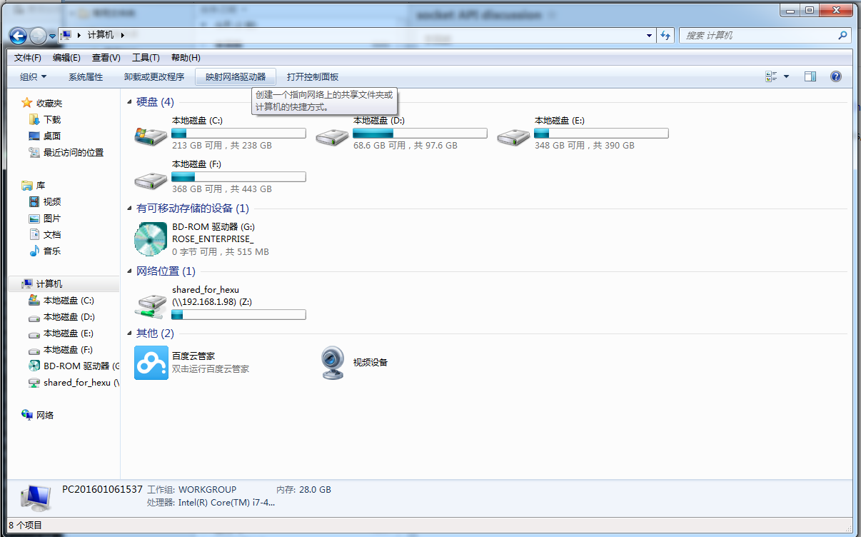

打开我的电脑，点击映射网络驱动器，将\\192.168.1.142\archlinux（将192.168.1.142成你的archlinux的ip）填入，选择一个你喜欢的盘符。

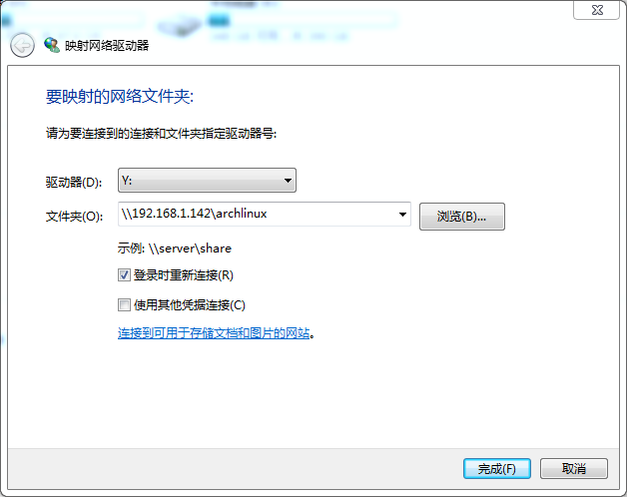

然后确定，再查看我的电脑，可以看到Y盘符。

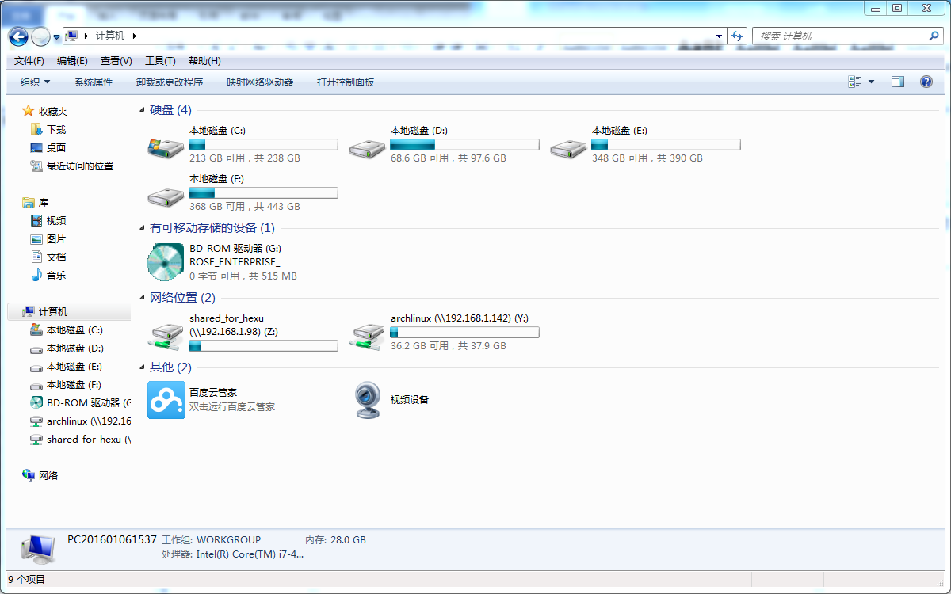

当然，通过msys2的bash terminal也可以访问，只需要cd /y就可以了。

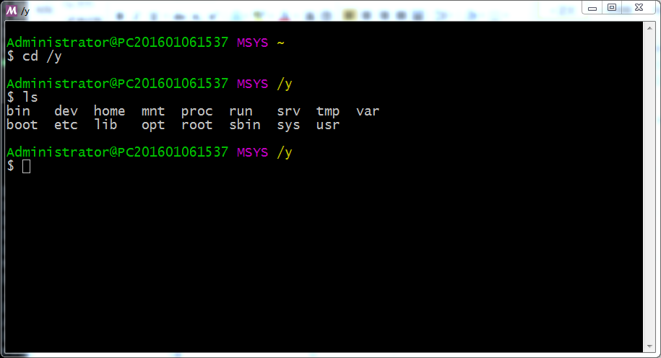

10.其他配置

所有配置都在/etc/samba/smb.conf，复杂的配置方法可以网上查一下，尤其是archlinux wiki。

<https://wiki.archlinux.org/index.php/Samba>